2014年4月高等教育自学考试
塑料成型工艺与模具设计试卷
（课程代码02220）
一、单项选择题（本大题共8小题，每小题2分，共16分）
1．不适合用潜伏式浇口的塑料是
A.PA
B.PP
C.PE
D.ABS[[微信公众号：ikaoti]
2．常用的热固性塑料是
A.PPO
B.PVC
C.PF
D.POM
3．分型面的形状应该尽量
A.复杂的[本科目答案页面导航：http://zk.ikaoti.cn/zikao.htm]
B.简单的
C.不平的
D.呈阶梯状的
4．轮辐式浇口的优点是
A.增加塑件强度
B.加工容易
C.熔接痕少
D.浇口去除方便
5．对于形状复杂的凹模，采用组合式凹模，主要是为了便于
A.机械加工
B.降低制造成本
C.安装方便
D.把凹模做成通孔
6．推杆脱模机构的优点不包括
A.制造简单
B.更换方便
C.顶出效果好
D.顶出面积大
7．无流道注射模具的优点不包括
A.节省原料
B.效率高
C.适宜小批量生产
D.降低成本
8．挤出成型过程的3个阶段不包括
A.成型
B.塑化
C.定型
D.吹塑
二、判断选择题（本大题共10小题，每小题2分，共20分）
判断下列每小题的正误，正确的将答题卡上该小题的“[A]”涂黑，错误的将“[B]”涂黑。
9．没有塑料的生产就没有塑料制品的生产。
10.在注射成型中对流动性差的塑料的制件尺寸要设计得大些。
11.当制件壁厚相差较大时，应在避免喷射的前提下，把浇口开在接近截面最薄处。
12.螺杆式注射成型机传递压力的能力比柱塞式注射成型机强。
13.在设计中，一般应尽可能的采用较大的脱模斜度。
14.设计塑料制品时能避免用嵌件的就尽可能不用。
15.无流道模具比普通流道模具的成本低，结构简单，适用于小批量生产。
16.溢式压缩模适用于压制带状、片状、纤维状的塑料。
17.压缩成型模具的型芯或成型杆受力状况比注射模具恶劣。
18.斜滑块抽芯机构适用于成型面积大，侧孔或侧凹较浅的塑件。
三、填空题（本大题共10小题，每小题2分，共20分）
19.对塑件的表面质量的要求是应根据塑件的________而定。
20.选用注射机的注射压力必须________成型所需的注射压力。
21．以塑料的整个底面作为支承面是________。
22.塑化压力应在保证塑件质量的前提下________。
23.精密注射成型要在___________精密注射成型机上进行。
24.单分型面注射模具又称为__________。
25.侧浇口均开设在模具的____________。
26.推件板推出机构___________另设复位机构。[最新年份咨询qq593777558]
27.压缩模主要用于成型____________塑料制品。
28.中空吹塑制品的转角、凹槽和加强筋要尽可能采用___________圆弧或球面过渡。
四、简答题（本大题共4小题，每小题5分，共20分）
29.简述薄壁塑件不宜采用过低的模温来成型的原因。
30.简述分型面的位置设在塑件截面尺寸最大部位的原因。
31．简述精密注射成型工艺特点主要有哪些。
32.简述不溢式压缩模的特点、优点和缺点。
五、综合分析题（本大题共2小题，每小题12分，共24分）
33.说出题33-1图和33-2图分别是哪种模具结构？从便于安装和固定嵌件的角度看题
33-1图和题33-2图设计哪个是合理的？为什么？
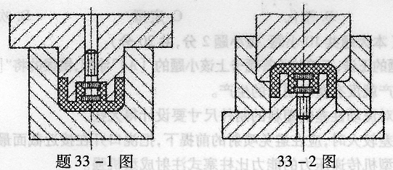
34.指出题34图为哪种吹塑成型工艺过程？按序号写出图中的零件名称，简述它的工艺过
程，写出它的优缺点。
